Колебания
КОЛЕБАНИЯ
Колебания – процессы (изменения состояния), обладающие той или иной повторяемостью во времени.  Механические колебания – движения, которые точно или приблизительно повторяются во времени. Колебания называются периодическими, если значения физических величин, изменяющихся в процессе колебаний, повторяются через равные промежутки времени. (В противном случае колебания наз. апериодическими). | 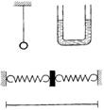
Примеры колебаний, изображенные на рисунках: колебания математического маятника, колебания жидкости в U-образной трубке, колебания тела под действием пружин, колебания натянутой струны.  Условия возникновения механических колебаний  - Хотя бы одна сила должна зависеть от координат.  - При выведении тела из положения устойчивого равновесия возникает равнодействующая, направленная к положению равновесия. С энергетической точки зрения это значит, что возникают условия для постоянного перехода кинетической энергии в потенциальную и обратно.  - Силы трения в системе малы. | 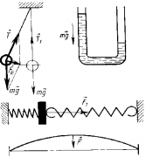
Для возникновения колебания тело необходимо вывести из положения равновесия, сообщив либо кинетическую энергию (удар, толчок), либо – потенциальную (отклонение тела).  Примеры колебательных систем:  - Нить, груз, Земля.  - Пружина, груз.  - Жидкость в U-образной трубке, Земля.  - Струна. | 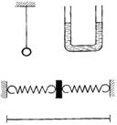
Свободные колебания — это колебания, которые возникают в системе под действием внутренних сил, после того как система была выведена из положения устойчивого равновесия. В реальной жизни все свободные колебания являются затухающими (т.е. их амплитуда, размах, уменьшается с течением времени).  Вынужденные колебания – колебания, которые происходят под действием внешней периодической силы. | 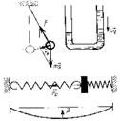
Характеристики колебательного процесса.
1. Смещение х - отклонение колеблющейся точки от положения равновесия в данный момент времени (м).
2. Амплитуда х_{м} - наибольшее смещение от положения равновесия (м). Если колебания незатухающие, то амплитуда постоянна.
3. Период Т — время, за которое совершается одно полное колебание. Выражается в секундах (с).
За время, равное одному периоду (одно полное колебание) тело совершает перемещение, равное 0 и проходит путь, равный 2πr.
4. Частота ν — число полных колебаний за единицу времени. В СИ измеряется в герцах (Гц).  Частота колебаний равна одному герцу, если за 1 секунду совершается 1 полное колебание. 1 Гц= 1 с⁻¹. | 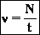  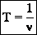
5. Циклической (круговой) частотой ω периодических колебаний наз. число полных колебаний, которые совершаются за 2π единиц времени (секунд). Единица измерения – с⁻¹. | 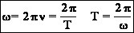
6. Фаза колебания - φ - физическая величина, определяющая смещение x в данный момент времени. Измеряется в радианах (рад).
Фаза колебания в начальный момент времени (t=0) называется начальной фазой (φ₀).

Гармонические колебания.
ГАРМОНИЧЕСКИЕ КОЛЕБАНИЯ
Колебания, при которых изменения физических величин происходят по закону косинуса или синуса (гармоническому закону), наз. гармоническими колебаниями.
Например, в случае механических гармонических колебаний:.
В этих формулах ω – частота колебания, x_{m} – амплитуда колебания, φ₀ и φ₀’ – начальные фазы колебания. Приведенные формулы отличаются определением начальной фазы и при φ₀’ = φ₀ +π/2 полностью совпадают.
Выражение, стоящее под знаком cos или sin, наз. фазой колебания: .
Фаза колебания измеряется в радианах и определяет значение смещения (колеблющейся величины) в данный момент времени.
Амплитуда колебания зависит только от начального отклонения (начальной энергии, сообщенной колебательной системе).
ЗАТУХАЮЩИЕ КОЛЕБАНИЯ.
Затухающими наз. колебания, энергия (а значит, и амплитуда) которых уменьшается с течением времени. Затухание свободных механических гармонических колебаний связано с убыванием механической энергии за счет действия сил сопротивления и трения. | 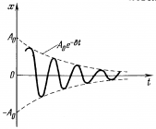
Затухающие колебания не являются истинно периодическим процессом, т.к. в них никогда не повторяются значения физических величин.

Математический маятник
Колебания математического маятника.
Математический маятник – материальная точка, подвешенная на невесомой нерастяжимой нити (физическая модель). | 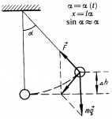
Будем рассматривать движение маятника при условии, что угол отклонения мал, тогда, если измерять угол в радианах, справедливо утверждение: .
На тело действуют сила тяжести и сила натяжения нити. Равнодействующая этих сил имеет две составляющие: тангенциальную, меняющую ускорение по величине, и нормальную, меняющую ускорение по направлению (центростремительное ускорение, тело движется по дуге).
Т.к. угол мал, то тангенциальная составляющая равна проекции силы тяжести на касательную к траектории: . Угол в радианах равен отношению длины дуги к радиусу (длине нити), а длина дуги приблизительно равна смещению (x ≈ s): 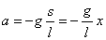. | 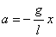
Сравним полученное уравнение с уравнением колебательного движения .
Видно, что 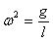 или 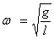 - циклическая частота при колебаниях математического маятника.
Период колебаний 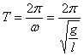 или 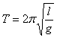 (формула Галилея). | Формула Галилея
Важнейший вывод: период колебаний математического маятника не зависит от массы тела!
Аналогичные вычисления можно проделать с помощью закона сохранения энергии.
Учтем, что потенциальная энергия тела в поле тяготения равна 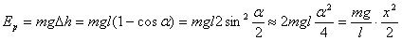, а полная механическая энергия равна максимальной потенциальной или кинетической:
Запишем закон сохранения энергии и возьмем производную от левой и правой частей уравнения: .
Т.к. производная от постоянной величины равна нулю, то .
Производная суммы равна сумме производных: 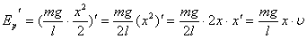 и .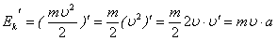
Следовательно: 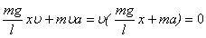, а значит 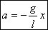

Пружинный маятник
Колебания пружинного маятника.
В вертикальном положении на груз на пружине действуют сила тяжести и сила упругости пружины. Под действием силы тяжести пружина растягивается на х₁, а затем мы отклоняем его от этого положения на х. | 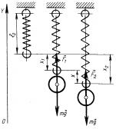
Тогда согласно второму закону Ньютона, учитывая знаки проекций, получим: . Но 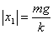,
тогда: 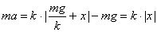.
Или - ускорение тела, колеблющегося на пружине, не зависит от силы тяжести, действующей на это тело. Сила тяжести только приводит к изменению положения равновесия.
Выразим ускорение: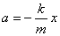. | 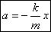
Сравним полученное уравнение с уравнением колебательного движения .
Видно, что 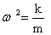 или 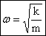 - циклическая частота при колебаниях пружинного маятника.
Период колебаний 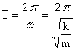 или 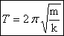 (формула Гюйгенса). | Формула Гюйгенса:
Аналогичные вычисления можно проделать с помощью закона сохранения энергии. Учтем, что потенциальная энергия упруго деформированного тела равна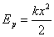, а полная механическая энергия равна максимальной потенциальной или кинетической.
Запишем закон сохранения энергии и возьмем производную от левой и правой частей уравнения:.

Вынужденные колебания. Автоколебания. Резонанс.
Вынужденные колебания.
Вынужденными колебаниями наз. незатухающие колебания системы, которые вызываются действием внешней периодической силы.
Если сила не будет периодической, то не возникнет и периодических колебаний. Например, если сила постоянна, то возникает статическое отклонение системы.
Примеры: колебания гребных винтов, лопаток турбины, качелей при раскачивании, мостов и балок при ходьбе и т.д.
Сила, вызывающая вынужденные колебания, наз. вынуждающей (возмущающей) силой.
Если внешняя вынуждающая сила изменяется по гармоническому закону , то в системе устанавливаются гармонические колебания с частотой внешней вынуждающей силы (процесс установления колебаний изображен на рисунке: вынужденные колебания накладываются на свободные затухающие колебания; после того, как свободные колебания прекращаются, остаются только вынужденные). |  |  | 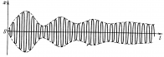
Резонанс.
Явление возрастания амплитуды колебаний при приближении частоты вынуждающей силы ω к собственной частоте колебательной системы ω₀, называется резонансом. |  |  |  |  | 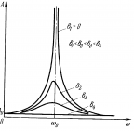
Соответственно данная частота наз. резонансной частотой.
При наличии трения резонансная частота несколько меньше собственной частоты колебательной системы. С энергетической точки зрения при резонансе создаются наилучшие условия для передачи энергии от внешнего источника к колебательной системе.
Резонанс применяется для измерения частоты (частотомеры) вибраций, в акустике. Резонанс необходимо учитывать при расчете балок, мостов, станков и т.д.
Автоколебания.
Колебательная система, совершающая незатухающие колебания за счет действия источника энергии, не обладающего колебательными свойствами (периодичностью), наз. автоколебательной.
Примеры: часы, орган, духовые инструменты, сердечно-сосудистая система, паровые машины и двигатели внутреннего сгорания и т.д.
Любая автоколебательная система состоит из 4 частей:  - колебательная система;  - источник энергии, компенсирующий потери энергии на преодоление сопротивления;  - клапан – устройство, регулирующее поступление энергии в колебательную систему определенными порциями и в определенный промежуток времени;  - обратная связь – устройство для обратного воздействия автоколебательной системы на клапан, управляющее работой клапана за счет процессов в самой колебательной системе. |  |  | 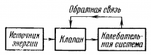
Примером механической автоколебательной системы могут быть часы с анкерным ходом. |  |  |  | 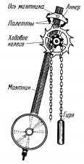
 | Часы с маятником | Ручные часы
Колебательная система | Маятник | Балансир (маховик)
Источник  энергии | Поднятая гиря | Заведенная пружина
Клапан | Анкер
Обратная связь | Взаимодействие анкера  с ходовым колесом

